数学科学学院  
《科学计算通识实验》  
实验三： 线性方程组的迭代求解与最小二乘

【实验学时】 4 学时

【目的要求】

通过本实验使学生进一步熟悉个人电脑上C++代码的编写与调试，服务器上的代码编译与运行；熟悉求解线性方程组的Jacobi迭代法、Gauss-Seidel迭代法和SOR松弛迭代法；了解以上方法的算法的稳定性与收敛速度特点；熟悉超定线性方程组不可容问题与最小二乘问题的求解算法。

【注意事项】  
1、 注意编写C++代码计算式与书写体之间的区别。

2、 体会 服务器linux 系统下的命令行操作与windows平台的区别。

3、 注意armadillo库函数的调用方式。

【实验内容】

实验1.1：（Jacobi迭代法求解线性方程组1）

针对方程组

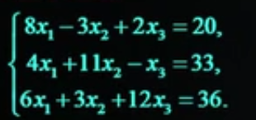

采用Jacobi迭代法进行迭代求解，记录 ${\left\|x^{k+1}-x^{k}\right\|}_{2}<{10}^{-3}$ 收敛终止条件下的迭代数据。

实验1.2：（Jacobi迭代法求解线性方程组2）

针对方程组

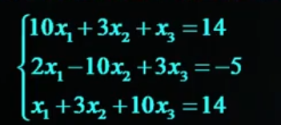

采用Jacobi迭代法进行迭代求解，记录 ${\left\|x^{k+1}-x^{k}\right\|}_{2}<{10}^{-3}$ 收敛终止条件下的迭代数据。

实验1.3：（Jacobi迭代法求解线性方程组3）

针对方程组

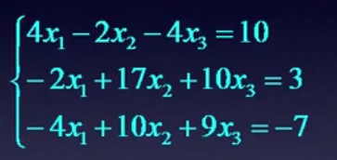

采用Jacobi迭代法进行迭代求解，记录 ${\left\|x^{k+1}-x^{k}\right\|}_{2}<{10}^{-5}$ 收敛终止条件下的迭代数据，如果结果不收敛，记录K=150终止时的绝对误差表。

实验2.1：（Gauss-Seidel迭代法求解线性方程组1）

针对方程组



采用Gauss-Seidel迭代法进行迭代求解，记录 ${\left\|x^{k+1}-x^{k}\right\|}_{2}<{10}^{-3}$ 收敛终止条件下的迭代数据。

实验2.2：（Gauss-Seidel迭代法求解线性方程组2）

针对方程组



采用Gauss-Seidel迭代法进行迭代求解，记录 ${\left\|x^{k+1}-x^{k}\right\|}_{2}<{10}^{-3}$ 收敛终止条件下的迭代数据。

实验2.3：（Gauss-Seidel迭代法求解线性方程组3）

针对方程组



采用Gauss-Seidel迭代法进行迭代求解，记录 ${\left\|x^{k+1}-x^{k}\right\|}_{2}<{10}^{-5}$ 收敛终止条件下的迭代数据，如果结果不收敛，记录K=150终止时的绝对误差表。

实验3.1：（SOR松弛迭代法求解线性方程组1）

针对方程组



采用SOR松弛迭代法进行迭代求解，（$ω=1.46$），记录 ${\left\|x^{k+1}-x^{k}\right\|}_{2}<{10}^{-3}$ 收敛终止条件下的迭代数据。

实验3.2：（SOR松弛迭代法求解线性方程组2）

针对方程组



采用SOR松弛迭代法进行迭代求解，（$ω=1.46$），记录 ${\left\|x^{k+1}-x^{k}\right\|}_{2}<{10}^{-3}$ 收敛终止条件下的迭代数据。

实验3.3：（SOR松弛迭代法求解线性方程组3）

针对方程组



采用SOR松弛迭代法进行迭代求解，（$ω=1.46$），记录 ${\left\|x^{k+1}-x^{k}\right\|}_{2}<{10}^{-5}$ 收敛终止条件下的迭代数据。

实验4.1：（超定线性方程组不可容问题的求解）

针对超定线性方程组

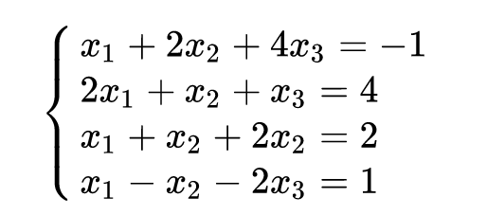

采用最小二乘方法进行求解。

实验4.2：（线性最小二乘问题的求解）

针对数据组

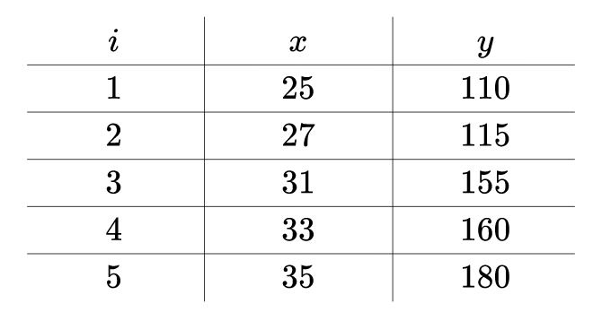

采用线性最小二乘方法进行求解其线性拟合函数 $y=f\left(x\right)=ax+b$。